LA RIFRAZIONE

Es 1: Un raggio di luce passa dall'aria al vetro con un angolo di incidenza di 45°. Qual è l'angolo di rifrazione se l'indice di rifrazione del vetro è 1.5 ? (28°)

Es 2: Un sub in immersione scatta una foto con il flash. La luce incide sulla superficie acqua-aria con un angolo di 43°. Qual è l’angolo di rifrazione con cui la luce esce dall’acqua? (65°)

Es 3: Un raggio penetra perpendicolarmente a una lastra di vetro flint e l'attraversa in 5x10⁻¹¹s. Qual è lo spessore della lastra? (9.3 x 10⁻³m)

Es 4: Una sorgente che si trova sott'acqua (n=1.33), emette luce rossa con lunghezza d'onda di 650 nm. Calcolare la velocità di propagazione e la frequenza. (2.26x10⁸m/s, 3.48x10¹⁴Hz)

Es 5. Un raggio di luce si propaga dentro un diamante il cui indice di rifrazione è 2,42 e incide sulla superficie che lo separa dall’esterno. Qual è l’angolo limite prima nel caso in cui il diamante è appoggiato su un tavolo e poi quando è immerso in acqua. (24,4°; 33,3°)

Es 6: Una lastra di vetro crown (n=1.52) è ricoperta da uno strato di acqua (n=1.33). Se un raggio di luce gialla (λ = 590 nm nel vuoto) incide sulla superficie di separazione acqua-vetro con un angolo di incidenza di 20 ° calcola:

- L'angolo di rifrazione
- la velocità di propagazione del raggio nell'acqua e nel vetro
- la frequenza e la lunghezza d'onda nell'acqua e nel vetro
- l'angolo limite
- se lo spessore dello strato d'acqua è di 12 mm in quanto tempo il raggio di luce lo attraversa se si propaga perpendicolarmente ?

(17°.3, 2.26x10⁸ m/s, 1.97x10⁸m/s, 5.08x10¹⁴ Hz, 440 nm, 388 nm, 61°, 5.3x10⁻¹¹s)

Es 7. Un raggio di luce colpisce con un angolo di incidenza di 25 gradi una lastra di vetro ( n = 1.5) immersa nell’aria. Con quale angolo il raggio di luce emerge dalla lastra? (25.1°) | 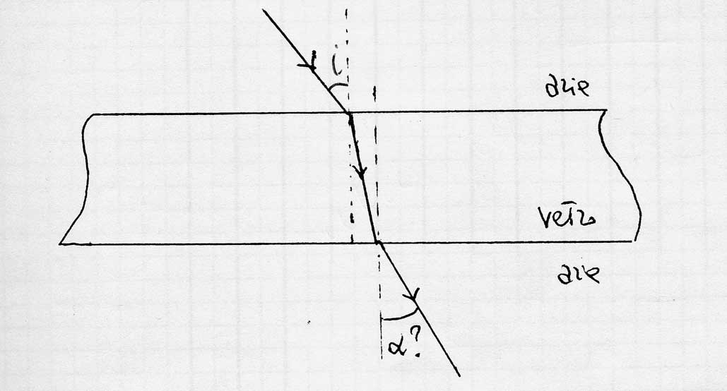

Es 8. Un raggio di luce, incide su una piscina piena d’acqua (n=1.33) con un angolo di 18 °C e viene riflesso da uno specchio piano posto sul fondo della piscina. a) Con quale angolo riemerge il raggio di luce dalla piscina? b) Qual è l’angolo limite per l’acqua? (18°, 48.6°)

